Памятник в честь воинов - односельчан, погибших в годы Великой Отечественной войны с. Екатерино – Никольское
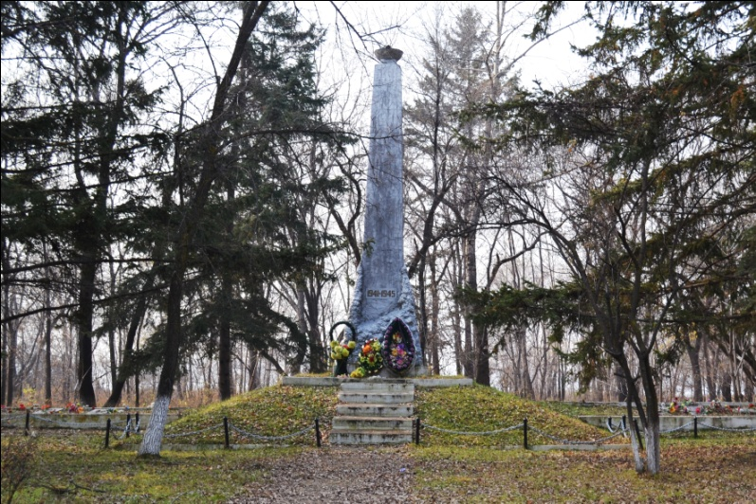
сооружен в 1967 г.
Памятник установлен в 1967 г. в центре села, в сквере, на искусственно- созданном возвышении. Представляет собой 4-х гранный обелиск на постаменте из рельефно отделанного бетона высотой 4 м. На наклонной грани насыпи с каждой стороны размещено по три мраморных плиты. На крайней правой плите надпись: «Вечная память воинам-односельчанам, павшим в боях за свободу и независимость нашей Родины в Великую Отечественную войну 1941 – 1945 г.г.»; на крайней левой плите: «Люди, пока сердца стучатся, помните, какою ценой завоёвано это счастье». На остальных плитах 61 фамилия погибших односельчан. Работа неизвестного автора.

